**ĐỀ TÀI 14:** ỨNG DỤNG QUẢN LÝ CÔNG VIỆC CÁ NHÂN

**I. MÔ TẢ NGHIỆP VỤ**

- Ứng dụng cho phép người dùng có thể đánh dấu công việc của mình trong tương lai và thông báo nhắc nhở trước khoảng thời gian xác định bởi người dùng (5 phút, 30 phút, 60 phút) hoặc không thông báo gì cả.

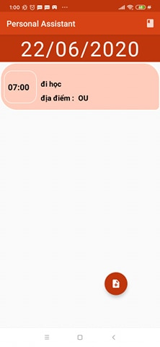

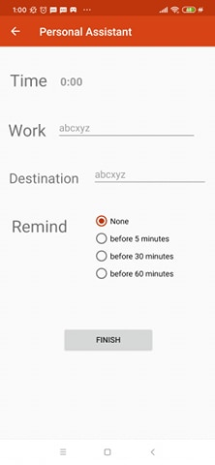

- Người dùng có thể tạo công việc vào một thời gian xác định trước và chọn có thể thông báo hoặc không, sau đó người dùng có thể xóa hoặc chỉnh sửa công việc đó.

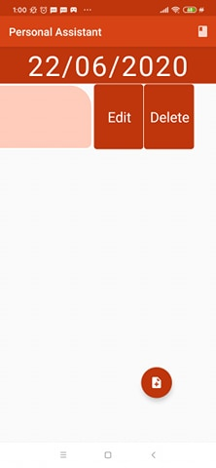

**II. MÔ TẢ KỸ THUẬT**

**1./Các quan hệ trong hệ thống**

**a/ Các lớp Activity:**

- Activity chính trong ứng dụng là MainActivity (layout đỏ là activity_main.xml).

- IntroActivity ( layout activity_introdution.xml ) được gọi bởi MainActivity khi người dùng lần đầu truy cập ứng dụng.

- InstructionActivity ( có layout activity_instruction.xml ) gồm các Fragment con là FirstFragment (layout là fragment_first.xml), SecondFragment (layout là fragment_second.xml), ThirdFragment (layout là fragment_third.xml), FourthFragment (layout là fragment_foruth.xml), FifthFragment (layout là fragment_fifth.xml), SixthFragment (layout là fragment_sixth.xml), SeventhFragment (layout là fragment_seventh.xml), các fragments được kế thừa từ lớp Fragment.

- InstructtionActivity được gọi bởi MainActivity hoặc InstructionActivity.

- AddWorkActivity (có layout là activity_work_detail.xml) sẽ được gọi thông qua MainActivity khi người dùng click button add work góc dưới bên phải màn hình.

- EditWorkActivity (có layout là activity_work_detail.xml) sẽ được gọi khi người dùng click edit trên một đối tượng work xác định.

- Các Activities đều kế thừa từ lớp AppCompatActivity

**b/ Các lớp Adapter và Recycler view:**

- CalendarAdapter (kế thừa từ lớp ArrayAdapter<Date>) dùng làm adapter cho gridView trong DateActivity.

- InstructionAdapter (kế thừa từ lớp FragmentPagerAdapter) dùng làm adapter nạp các Fragment con cho ViewPager trong InstructionActivity .

- RecyclerViewWork (kế thừa từ lớp RecyclerView.Adapter) dùng làm adapter nạp các công việc từ List workAdapter cho RecyclerView trong MainActivity.

**c/ Các lớp còn lại:**

- TimePicker kế thừa từ DialogFragment và thực thi giao diện TimePickerDialog.OnTimeSetListener được gọi khi người dùng bấm chọn giờ trong AddWorkActivity và EditWorkActivity.

- Work là lớp Model được tạo dùng để lấy và lưu dữ liệu thông tin các work trong database SQLite.

- WorkDataSource dùng để chứa các hàm cho phép xóa, sửa, thêm các work giữa database và ứng dụng.

- WorkSQLiteHelper kế thừa từ SQLiteOpenHelper cho phép WorkDataSource tạo, mở, upgrade database.

- WorkAlarmReveiver kế thừa từ BroadcastReceiver cho phép ứng dụng gởi thông báo công việc đến người dùng.

**2./Các kỹ thuật, công nghệ sử dụng**

**a/ Lưu trữ:**

- Sử dụng SharePreference để lưu trữ giá trị boolean kiểm tra xem người dùng có phải đăng nhập lần đầu tiền hay không ? Nếu là lần đầu sẽ hiện IntroductionActivity chào người dùng, dữ liệu sẽ được lưu trong vùng nhớ điện thoại, không bị mất khi người dùng khởi động lại ứng dụng.

- Dùng SQLite databse để lữu trữ thông tin của công việc (work), các dữ liệu này sẽ không bị mất khi người dùng tắt ứng dụng và mở lại. Các bước cài đặt:

+ Tạo class Work làm model để lưu thông tin của các work.

+ Tạo WorksSQLiteHelper lớp kế thừa SQLiteOpenHelper, thiết lập các giá trị lưu tên các cột dữ liệu cần lưu trữ, thiết lập các phương thức để có thể tạo thể hiện, mở và upgrade database.

+ Tạo lớp WorksDataSource chứa các hàm để thực thi các command cần thiết như tạo work, chỉnh sửa lưu work, xóa work.

**b/ Hiển thị:**

- Dùng RecyclerView để hiển thị các work trên Activity chính. Các bước cài đặt:

+ Tạo một view RecyclerView trên layout của Activity.

+ Tạo lớp RecyclerViewWorks (kế thừa RecyclerView.Adater) để làm adapter cho Activity đó.

+ Gán RecyclerView trên layout với Activity và nạp adapter vào RecyclerView được gán.

- Dùng GridView để hiển thị ngày trên CalendarActivity. Các bước cài đặt:

+ Tạo view GridView trên layout của DateActivity.

+ Tạo lớp CalendarAdapter để nạp ngày dựa vào số tháng và số năm sử dụng lớp Calendar có sẵn của java để tính số ngày của tháng, năm tương ứng và sử dụng mà text và background để đánh dấu ngày .

+ Gán GridView trên layout cho activity, thiết lập sao cho mỗi lần chỉnh tháng khác nhau, adapter sẽ tự tạo lại các ngày tương ứng.

**c/ Gởi thông báo:**

- Dùng Notification Channel và Alarm Manager để push notification từ ứng dụng đến người dùng khi dùng dùng set notify khi tạo hay edit work. Các bước cài đặt:

+ Đối với các máy Android 8.0 trởi lên có thể tạo NotificationChannel bằng cách tạo 1 NotificationChannel và thiết lập các thuộc tính cần thiết sau đó dùng NotificationManager tạo channel đó (các máy androi dưới 8.0 sẽ không có notification channel).

+ Tạo 1 lớp WorkAlarmReceiver kế thừa từ BroadCastReceiver để nhận và gửi notification từ ứng dựng lên broadcast.

+ Trong Activity muốn gởi notification tạo một thể hiện của AlarmManager và sử dụng hàm setExact của AlarmManager để hẹn thời gian gởi notification đến WorkAlarmReceiver.

**d/ Thao tác vuốt và click:**

- Dùng GesterDectector để xác định thao tác vuốt hoặc click trên thanh ngày, tháng năm của Activity chính để có thể di chuyển ngày qua hôm sau, trở về hôm trước hay hiện ra DateActivity để chọn ngày.

- Sử dụng ItemTouchHelper.SimpleCallBack để gán thao thác vuốt cho RecyclerView để thực hiện các thao tác vuốt (swipe) work qua trái và dùng canvas vẽ 2 nút Delete và Edit mỗi lần vuốt sau đó xác định tọa độ click để xem người dùng muốn xóa hay chỉnh sửa work.